TCP握手/挥手的过程分析
TCP连接建立
在TCP/IP协议中，TCP协议提供可靠的连接服务，采用三次握手建立一个连接。
服务器必须准备好接受外来的连接。这通过调用socket、 bind和listen函数来完成，称为被动打开(passive open)。
第一次握手：客户通过调用connect进行主动打开(active open)。这引起客户TCP发送一个SYN（表示同步）分节（SYN=J），它告诉服务器客户将在连接中发送到数据的初始序列号。并进入SYN_SEND状态，等待服务器的确认。
第二次握手：服务器必须确认客户的SYN，同时自己也得发送一个SYN分节，它含有服务器将在同一连接中发送的数据的初始序列号。服务器以单个字节向客户发送SYN和对客户SYN的ACK（表示确认），此时服务器进入SYN_RECV状态。
第三次握手：客户收到服务器的SYN+ACK。向服务器发送确认分节，此分节发送完毕，客户服务器进入ESTABLISHED状态，完成三次握手。
图1：TCP握手建立连接
客户
socket
connet (阻塞)
（主动打开）
connet 返回
SYN J
SYN K ACK J+1
ACK K+1
服务器
socket,bind,listen
(被动打开)
accept (阻塞)
accept 返回
read (阻塞)

客户端的初始序列号为J，而服务器的初始序列号为K。在ACK里的确认号为发送这个ACK的一端所期待的下一个序列号。因为SYN只占一个字节的序列号空间，所以每一个SYN的ACK中的确认号都是相应的初始序列号加1.类似地，每一个FIN（表示结束）的ACK中的确认号为FIN的序列号加1.
完成三次握手，客户端与服务器开始传送数据，在上述过程中还有一些重要概念。
未连接队列：在三次握手协议中，服务器维护一个未连接队列，该队列为每个客户端的SYN包(syn=j)开设一个条目，该条目表明服务器已收到SYN包，并向客户发出确认，正在等待客户端确认包。这些条目所标识的连接在服务器处于SYN_RECV状态，当服务器收到客户端确认包时，删除该条目，服务器进入ESTABLISHED状态。
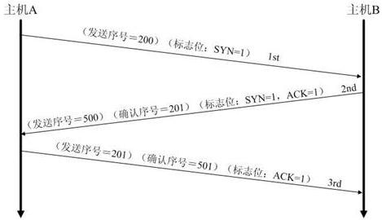
TCP连接终止
TCP连接终止需四个分节。
图2：TCP挥手关闭连接
客户
close
（主动关闭）
服务器
(被动关闭)
read返回0
close
FIN M
ACK M+1
ACK N+1
FIN N
第一次握手：某个应用进程首先调用close，我们称这一端执行主动关闭。这一端的TCP于是发送一个FIN分节，表示数据发送完毕。
第二次握手：接收到FIN的另一端执行被动关闭（passive close）。这个FIN由TCP确认。它的接收也作为文件结束符传递给接收端应用进程（放在已排队等候应用进程接收到任何其他数据之后）
第三次握手：一段时间后，接收到文件结束符的应用进程将调用close关闭它的套接口。这导致它的TCP也发送一个FIN。
第四次握手：接收到这个FIN的原发送端TCP对它进行确认。
面向字节的数据传送流（如TCP字节流、Unix管道等）也使用EOF表示在某个方向上不再有数据待传送。在TCP字节流中，EOF的读或写通过收发一个特殊的FIN分节来实现。
